[1] https://docs.mistral.ai/studio-api/conversations/function-calling
[2] https://energy4u-confluence.scolution.de/pages/viewpage.action?pageId=433358233&spaceKey=AIDS&title=Tool-Calling%2BResearch
[3] https://machinelearningmastery.com/the-roadmap-to-mastering-tool-calling-in-ai-agents/
[4] https://blog.stackademic.com/openai-function-calling-full-guide-75d9e14db3de
[5] https://machinelearningmastery.com/mastering-llm-tool-calling-the-complete-framework-for-connecting-models-to-the-real-world/
[6] https://www.ibm.com/de-de/think/topics/tool-calling
[7] https://llm-marketing.de/lexikon/tool-calling/
[8] https://aclanthology.org/2025.emnlp-main.898.pdf
[9] https://arxiv.org/abs/2302.07842
[10] https://arxiv.org/abs/2405.17935
[11] https://arxiv.org/abs/2304.08354
[12] https://arxiv.org/abs/2302.04761
[13] https://modelcontextprotocol.io/docs/2026-07-28/getting-started/intro
[14] https://openreview.net/forum?id=2GmDdhBdDk
[15] https://arxiv.org/abs/2210.03629
[16] https://arxiv.org/abs/2305.15334
[17] https://arxiv.org/abs/2302.12173
[18] file:///C:/Users/inorpoth/Downloads/OWASP-GenAI-LLM-Top-10-2026-v1.0%20(4).pdf

2.3 Tool Calling 3

[1]
- Mit Tool Calling kann ein LLM, z.B. Mistral, mit externen lokalen Tools kommunizieren
- Funktionen oder APIs werden die externen Tools integriert

[3]
- Tool Calling oder Function Calling
- Verbindet Reasoning vom LLM mit Real-World Aktionen
- Ohne diese Verbindung ist ein LLM begrenzt auf sein Datenset
- Mit Tool Calling kann man APIs aufrufen, Im Web suchen, Code ausführen, auf Dokumente zugreifen

[4]
- Function Calling erlaubt es einem Modell mit einem System zu interagieren anstatt Text zu generieren
- Das modell kann entscheiden welche Backend Aktion durchgeführt werden soll, welche Informationen gesendet werden, welches Tools getriggert wird

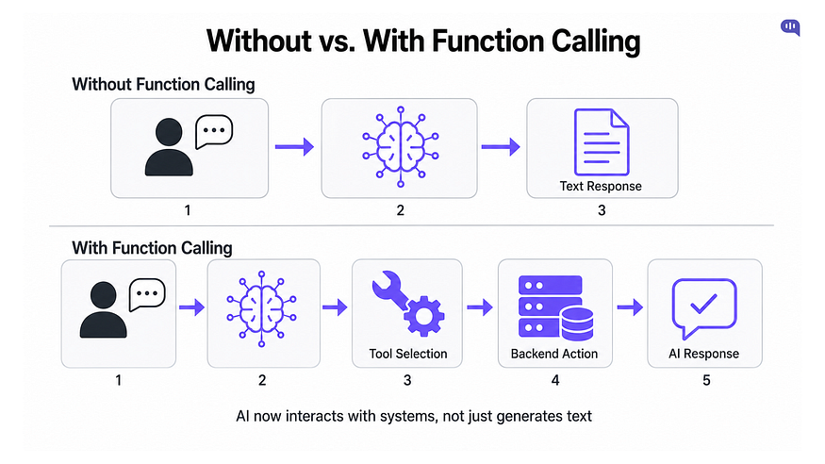
- Function calling und Tool Calling meint beide das gleiche

[5]
- = Mechanismus der es LLMs ermöglich externe Funktionen und APIs aufzurufen
- Verbindet Sprachgeneration mit Real-World Aktionen
- Ohne diese Tools ist ein LLM eingeschränkt mit den Daten die er während dem Training gelernt hat
- Mit den Tools kann er auf aktuelle Daten zugreifen, Aktionen durchführen und sich in ein System integrieren
[6]
- Fähigkeit von KI-Modellen mit externen Tools, Programmierschnittstellen (APIs) zu kommunizieren
- Modell verlässt sich nicht nur auf das vortrainierte Wissen
- Bedarf ist das nicht nur die Datensätze mit denen er trainiert wurde verwendet werden sondern Echtzeitdaten, externe Berechnung und verbesserte Interaktivität vorliegt
- Frühere LLMs wie GPT-2 waren statisch und hatten die funktion nicht
- Tool Callling basiert auf verschiedenen Komponenten
  - Das KI-Modell das erkennt das es externe Funktionen für einen Nutzeranfrage benötigt
  - Modell identifiziert das notwendige Wekzeug
  - Modell sendet über die ausgewählte API-Schnittstelle die Anfrage
- Jedes Tool enthält Metadaten und strukturierte Informationen mit dem Toolnamen, damit das Modell das richtige Tool identifizieren kann
- Vorlagen für die Auswahlsind strukturierte Promptformate die dem Modell mitteilen welche Argumente bereitsgestellt werden müssen und zurückkommen
- Arten von Tool Calling (5 häugisten)
  - Informationsbeschaffung
  - Ausführung von Code
  - Prozessautomatisierung z.B. Integration von Google Calender und Zapier
  - Intelligente Ger#te und IoT-Überwachung z.B. überwachung von hausautomatisierungssysteme
[8]
- S. 17776
- Durch das einbeziehen von Tools können die Modelle Aktionen außerhalb der Knowledge Boundaries ausführen
- Es können zwar bessere Aufgaben erfüllt werden, jeodch werden auch mehr Schritte benötigt und es dauert länger sowie Kosten für die Tools
- Durch einbeziehen von Tools kann das Modell anfangen dinge zu überdenken und zu abhängig von diesen Tools sein
- Kann aber auch zu überzeugt von sich sein und keine Tools verwenden wollen
- S. 17777
- Methods range from lever aging in-context learning for tool descriptions and
- demonstrations (Hsieh et al., 2023) to explicit training on tool-enriched datasets

[9]
- S. 3
- Another strategy is to allow LMs to leverage external tools (Press et al. (2022); Gao et al. (2022); Liu et al. (2022b) inter alia) to augment the current context with important missing information that was not contained in the LM’s weights.
- -> Warum gibt es überhaupt Tool Call

2.3.1 Konzept und Ablauf 1,5
- Tool-Definition per JSON-Schema, Entscheidung durch das Modell, Ablauf über mehrere Runden (Anfrage → Tool-Call → Tool-Ergebnis → Antwort) als allgemeine Abbildung. In Kapitel 4 genügt dann der Verweis darauf OpenAI/Mistral Function-Calling-Doku; Schick et al. 2023 (Toolformer)

[1]
- Funktion Calling besteht aus 5 Schritten:
  - 1. Developer: Specify Functions/Tools, and a System Prompt (optional)
  - 2. User: Query the Model powered with the new Functions/Tools
  - 3. Model: Generates function arguments if applicable when necessary
  - 4. Developer: Executes the corresponding function to obtain tool results
  - 5. Model: Generates an answer based on the tool results
- Es gibt verschiedene Funktion Calls mit verschiedenen Abläufen:
  - No Function Call system* → user → assistant → user → ...
  - Function Calling system* → user → assistant function call 1 → tool result 1 → assistant → user → ...
  - Successive Function Calling system* → user → assistant fc.1 → tool r.1 → assistant fc.2 → tool r.2→ assistant → user → ...
  - Parallel Function Calling system* → user → assistant fc.1, fc.2 → tool r.1 → tool r.2 → assistant → user → ...
  - *optional
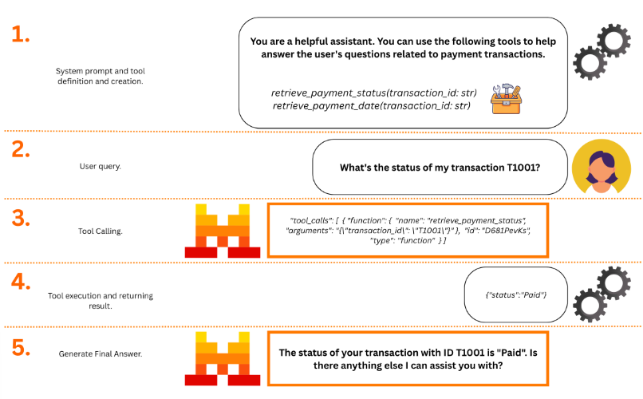

[2]
- Verschiedene Benchmarks die beachtet werden müssen:
- API variant (function_calling, structured, responses)
- Context variant (last_message, short_chat, full_chat, extended_context)
- Prompt depth (short, medium, long)
- Temperature (0.0, 0.2) -> 0.2 bedeutet es wird ein bisschen mehr Variation verwendet

[3]
- Tool Calling läuft wie eine Schleife ab: Das Model entscheidet welche Aktion notwendig ist und das System führt diese aus
- Als erstes müssen die Tools definiert werden die dem Model gegeben werden -> eine Liste mit den Namen, den Verwendungen und den Input/Output Formaten
- Ein Modell bekommt eine Nutzer Request und entscheidet, ob er direkt antworten kann oder ein Tool benötigt
- Das model führt nichts selbstständig aus -> Der Anwendungscode erhält den Payload, validiert ihn, führt die Logik aus und gibt das ergebnis zurück
- Definition von externen Tools basiert auf drei Punkten:
  - A precise purpose statement including scope and conditions — “Search the web for current or time-sensitive information; do not use this for questions answerable from training data” beats “Search the web.”
  - Typed and constrained parameters — prefer enums over open strings, use natural identifiers the model can infer from context, and add explicit format examples where needed.
  - A clear output contract — what the tool returns, in what shape, and what partial or empty results look like, so the model reasons from signal rather than void.
- Wenn Tools sich überschneiden brauchen sie deutlichere Boundaries
- Error Handling muss in das Tool Layer eingebaut werden
- -> weil besser es wird eine strukturierte Fehlermeldung geliefert als ein leeres Array
- Es gibt drei Arten für Fehlerbehandlung:
  - Typed, interpretable error signals — an error of the form {"error": "rate_limited", "retry_after": 30} tells the model exactly what happened and what to do next.
  - Transparent transient-failure handling — network blips and rate limits should be absorbed by the tool layer with exponential backoff, not surfaced raw to the reasoning loop.
  - Circuit breakers for persistent failures — once a failure threshold is crossed, the tool stops being called and the model is explicitly informed it’s unavailable.
- Das LLM soll eine parallelisierung implementieren mit bestimmten Abhängigkeiten:
  - If tool B needs tool A’s output as input, they’re sequential.
  - If both can be called with what’s already known, they’re candidates for parallel dispatch.
- Der Agent verwaltet die Verteilung vom Framework
- Problem entsteht durch die Infrastruktur: parallele Aufrufe haben wettbewerb um same rate limit headroom, connection pools, and auth tokens simultaneously
- Einem Modell sollten nicht zu viele Tools zur Verfügung stehen, da die Performance sonst sinkt
- Die Liste der Tools sollte dynamisch sein, wodurch das modell die verschiedenen Tool mithilfe von Vektor Ähnlichkeit scannen kann
[5]
- Workflow: LLM stellt fest das er bei einer Anfrage eines Users ein Tool benötigt, wählt ein passendes aus und gibt die Anfrage weiter
- Die Daten die zurückkommen werden vom LLM anschließend in die Antwort für den User integriert

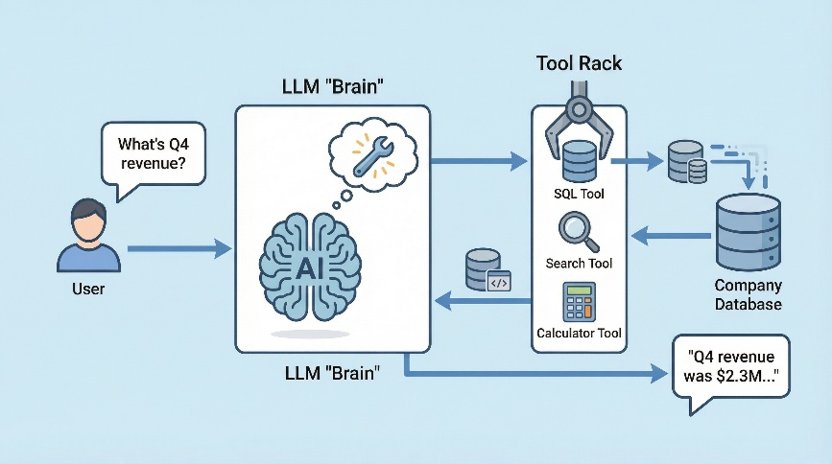
- Jedes Tool was in ein LLM integriert wird ist Teil einer von drei Kategorien: Data Access, Computation oder Actions
- Data Access: Greift auf externe Daten zu
  - Vektor Datenbank
  - SQL Datenbanken
  - Graphen Datenbanken
  - Externe APIs
  - Dateisysteme
  - Je nach Ziel benutzt man andere Optionen: Vector databases work well for unstructured or conceptual queries. SQL works best for transactional data where you know exactly what you’re looking for. Graph databases are your friend when relationships matter as much as the data itself. APIs handle real-time external data that you don’t control.
- Computation Tools (Notwendig weil Daten häufig verändert werden müssen damit sie verarbeitet werden können)
  - Analysieren und transformieren Daten nachdem sie erhalten wurden und bevor man mit ihnen handelt
  - Code exekution (Python) verarbeitet die Daten oder wendet eine komplexe Logik an, ist vorteilhaft wenn man transformationen haben will die keine API ermöglicht
  - Mathematische Operationen
  - Daten Transformation (CSV to JSON)
  - ML Model inference ermgölich das LLMs mit anderen AI modellen zusammenarbeitet um z.B, Image recognition durchzuführen
  - Media porcessing manipulieren Bilder, Videos und Audio
- Action Tools
  - Communication Tool senden Emails SMS oder Andere Benachrichtigungen
  - Workflow automation erstellen Tickets, lösen pipelines aus (z.B. Jira Ticket)
  - Data manipulation tools updated Datenbanken, verändern aufzeichnungen oder löschen Informationen
  - External Service integrations verwalten Bezahlungs verfahren, CRM Operationsn usw.
- Die drei Kategorien arbeiten zusammen z.B. wenn ein Nutzer informationen zu seiner Lieferung haben will
- Unterschied zu MCP (Model Context Protocol)
  - Tool Claling ist der Mechanismus wie ein Agent funktioniert und MCP ist das protokoll wie der Agent mit den Tool connected
  - Z.B. Tool calling ist das man jemanden anruft und MCP ist der Standard des Telefonsystems wie es funktioneiren soll
[7]
- Ablauf
  - Werkzeugdefinition: Entwickler beschreiben verfügbare Tools (z. B. eine Wetter-API oder eine Datenbankfunktion) in einem strukturierten Format – typischerweise als JSON-Schema mit Name, Beschreibung und erwarteten Parametern.
  - Erkennung der Absicht: Das Modell analysiert die Nutzereingabe und entscheidet, ob und welches Tool aufgerufen werden soll, um die Anfrage korrekt zu beantworten.
  - Strukturierter Aufruf: Das Modell gibt keinen Freitext aus, sondern einen strukturierten Aufruf mit den notwendigen Parametern – beispielsweise Standort und Datum für eine Wetterabfrage.
  - Ausführung und Rückgabe: Die Anwendungsebene führt den tatsächlichen API-Aufruf aus und gibt das Ergebnis zurück an das Modell.
  - Antwortgenerierung: Das Modell formuliert auf Basis der zurückgegebenen Daten eine natürlichsprachliche Antwort für den Nutzer.
- Das Modell hat selbst keinen Zugriff auf externe Systeme, die Ausführung liegt bei der umgebenden Anwendungslogik
- Unterschied zwischen Tool Calling und RAG
  - Bei RAG werden relebante Dokumente oder Textstellen vor der Modellantwort aus dem Speicher abgerufen und dem Modell als Kontext übergeben -> Abruf ist passiv
  - Tool Calling ist ein aktiver vom Modell initiierter Prozess, das Modell entscheidet selbst wann und welche Funktionen aufgerufen werden
  - RAG ist primär auf Lesezugriff und Wissensanreicherung ausgerichtet; Tool Calling ermöglicht darüber hinaus echte Interaktionen mit externen Systemen
[9]
- S. 3
- a tool is an external module that is typically called using a rule or a special token and whose output is included in the ALM’s context. The tool can gather external information, or have an effect on the virtual or physical world….More generally, learning to interact with a tool may consist in learning to call its API.
- Act. For ALMs, calling a tool having an effect on the virtual or physical world and observing the result, typically by including it in the ALM’s current context.
- -> Tool-Ergebnisse fließen in denselben Kontext zurück
- S. 9
- A recent line of LM research allows the model to access knowledge that is not necessarily stored in its weights, such as a given piece of factual knowledge. More precisely, tasks such as exact computation or information retrieval for example can be offloaded to external modules such as a python interpreter or a search engine that are queried by the model which, in that respect, use tools. Additionally, we can say the LM performs an action when the tool has an effect on the external world. The possibility to easily include tools and actions in the form of special tokens is a convenient feature of language modeling coupled with transformers.

- S. 19
- Atradeoff between memorizing and querying tools. Is it preferable to memorize information in the model weights, or to leverage external tools? Some situations arguably require external tools, for example computing 213443344. However, many information are well known facts such as “The Eiffel tower is located in Paris” or 1 + 2 = 3, and should not be offloaded.
- -> Modell muss entscheiden, wann es ein Tool nutzt

[10]
- S. 5
- An LM-used tool is a function interface to a computer program that runs externally to the LM, where the LM generates the function calls and input arguments in order to use the tool.
- Tool learning refers to the process that “aims to unleash the power of LLMs to effectively interact with various tools to accomplish complex tasks”
- S. 6
- LLMs are fundamentally language processors that lack the capability to execute external actions in dependently, such as reserving conference rooms or booking flight tickets [46]. The integration of LLMs with external tools facilitates the execution of such tasks by simply populating tool interfaces with the necessary parameters. For example, LLMs can employ task automation tools to automate repetitive tasks such as scheduling [17], setting reminders [55], and filtering emails
- -> Einstieg in Tools, die etwas bewirken
- S. 8
- Asillustratedin the left part ofFigure3, the typical processof toollearningcomprisesfourstages: taskplanning, tool selection, toolcalling, and response generation,
- -> Ablauf
- S. 9
- Moreover, it is imperative for the LLMs to extract the correct tool parameters from the user query, a process that demands not only the accuracy of the parameter content but also adherence to the specific format requirements.
- -> Modell bekommt Nutzeranfrage zusammen mit der Tool-Beschreibeung, wählt das Tool und füllt die Parameter
- paradigms for em ploying tool learning can be categorized into two types: tool learning with one-step task solving and tool learning with iterative task solving
- one-step task solving: upon receiving a user question, LLMs would analyze the requests of user to understand the user intent and immediately plan all the sub-tasks needed to solve the problem. The LLMs would then directly gener ate a response based on the results returned by the selected tools without considering the possibility of errors during the process or altering the plan based on tool feedback.
- tool learning with iter ative task solving [18,30,34,93]. This approach does not commit to a complete task plan upfront. Instead, it allows for iterative interactions with the tools, adjusting the sub-tasks progressively based on tool feedback. This enables LLMs to address the problem step-by-step, refining its plan continuously in response to the results returned by tools, thereby improving problem-solving capabilities
- S. 14/15
- LLMs need to extract the required parameters from the user query in accor dance with the specifications outlined in the tool description and request data from tool servers. This process mandates that the LLMs not only correctly extract the parameters’ content and format but also adhere strictly to the prescribed output format to pre vent the generation of superfluous sentences
- S. 17
- Most methodologies opt to incorporate the output of tools into the context as input to LLMs, thereby en abling the LLMs to craft a superior reply based on the information provided by the tool

[11]
- S. 9
- Essentially, the key to tool learning is to decompose complex tasks into sub-actions, tokenize actions in the form of natural language and convert them into executable instructions that can be understood by specific tools. Language models serve as “translators”
- S. 10/11
- 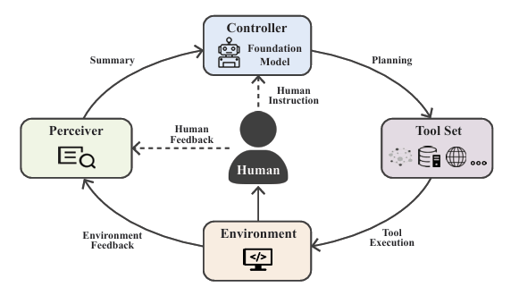
- Tool Set: T = {T1,T2,···} contains a collection of different tools that have different functionalities.
- Environment: It provides the infrastructure necessary for tool execution, which can be either virtual or real.
- Controller: The controller C serves as the “brain” for tool learning framework and is typically modeled using a foundation model.
- Perceiver: The perceiver P is responsible for processing the user’s and the environment’s feedback and generating a summary for the controller. Simple forms of feedback processing include concatenating the user and environment feedback or formatting the feedback using a pre-defined template.

[13]
- MCP (Model Context Protocol) is an open-source standard for connecting AI applications to external systems.Using MCP, AI applications like Claude or ChatGPT can connect to data sources (e.g. local files, databases), tools (e.g. search engines, calculators) and workflows (e.g. specialized prompts)—enabling them to access key information and perform tasks.
- Agents can access your Google Calendar and Notion, acting as a more personalized AI assistant.
- Claude Code can generate an entire web app using a Figma design.

[14]
- S. 1
- Agents can access your Google Calendar and Notion, acting as a more personalized AI assistant. Claude Code can generate an entire web app using a Figma design.
- S. 2
- Function calling (Schick et al., 2023) extends the capabilities of LLMs beyond its own knowledge base by enabling them to interact with ex ternal tools and APIs. Unlike structured output (Zhong &Chen, 2021), function calling allows LLMs to perform tasks requiring real-time data or external computation (At touche et al., 2024). Models like GPT-4 (OpenAI, 2024) have demonstrated early ability to generate structured JSON for function invocation, prompting research into leveraging API calls as functions. More recent models have natively integrated function calling
- S. 7
- When a question requires multiple function calls (whether to the same function or different ones), the model can issue them all at once in a single turn, or sequentially across multiple turns.

[15]
- S. 2
- this 'chain-of-thought' reasoning is a static black box, in that the model uses its own internal representations to generate thoughts and is not grounded in the external world, which limits its ability to reason reactively or update its knowledge. This can lead to issues like fact hallucination and error propagatio
- S. 3
- At time step t, an agent receives an observation ot ∈ O from the environment and takes an action at ∈ A following some policy π(at|ct), where ct = (o1,a1,··· ,ot−1,at−1,ot) is the context to the agent
- S. 4
- so we let the language model decide the asynchronous occurrence of thoughts and actions for itself.
- S. 10
- However, hooking up a large language model with an action space to interact with external environments (e.g.the web, physical environ ments) has potential dangers, e.g. looking up inappropriate or private information, or taking harmful actions in an environment. Our experiments minimize such risks by limiting the interactions to specific websites (Wikipedia or WebShop) that are free of private information, without any dangerous actions in the action space design

[16]
- S. 1
- LLMs are still fundamentally limited by the information they can store in a fixed set of weights and the things they can compute using a static computation graph and limited context. Furthermore, as the world changes, LLMs require retraining to update their knowledge and reasoning capabilities.

2.3.2 Sicherheitsbedrohungen 1,5
- Excessive Agency, Datenabfluss über Tools, Confused-Deputy-Problem, Lethal Trifecta (Zugriff auf private Daten + nicht vertrauenswürdige Inhalte + Kommunikation nach außen). Dein Testszenario ist genau diese Kombination OWASP Top 10 for LLM Applications 2025 (LLM01, LLM06); Greshake et al. 2023

[9]
- S. 21
- it is important to distinguish between passive and active tools. Whereas the former gather external information to the LM’s context, the latter, such as letting the LM control a search engine, allows it to act on the virtual or physical world without human validation in the loop thus broadening the spectrum of possible harmful consequences of LM usage. We are moving from passive LMs that generate text in isolation of the external environment, towards ALMs that act in the real world. In this context, aforementioned ethical concerns may resonate even further, as ALM will be connected to more and more tools and environments
[10]
- S.17
- Meanwhile, some studies highlight that LLMs can generate biased or harmful content and potentially leak sensitive information

- Despite these benefits, the introduction of external tools necessi tates rigorous validation of tool outputs to prevent adversarial attacks. Without adequate validation, at tackers could manipulate tool results, causing LLMs to generate harmful or malicious response

[11]
- S. 26
- In addition to foundation models, the incorporated tools could be new attack targets for adversaries. For example, the attackers could maliciously modify the manual documentation or even the tools themselves (e.g. attacking a news API to give biased reports) to mislead the model into erroneous outcomes
- Certain tools, such as calculators and translators, may be deemed safe as they do not pose any harm to individuals. However, granting models access to the internet or permitting them to make decisions in the real world could be perilous
- under what circumstances will the model call on the tools is unpredictable as well.
- S. 27
- We can augment these models with a checking layer (e.g., SMT solver), which ensures accurate generation of function calls by the foundation model and derives both legal and reasonable interactions with the tools.
- When training the foundation model for tool learning, it requires much user behavior data to simulate the thinking, planning, and decision-making processes. However, in modern systems, a significant portion of user data is of high sensitivity, which necessitates strict privacy and security regulations to ensure responsible data utilization.

[17]
- S. 3
- when augment ing LLMs with retrieval, processing untrusted retrieved data would be analogous to executing arbitrary code, and the line between data and code (i.e., instructions in natural language) would get blurry.
- Attackers can plant instructions […] that are retrieved […] when the user prompts […] the model. If the model has access to APIs and tools […], they can be used to communicate back to the attacker […] or perform unwanted actions.
- S. 4
- The attackers can gain different levels of access to the victims’ LLMs and systems (e.g., issuing API calls, achieving attacks’ persistence across sessions by copying the injection into memory
- Indirect prompting could be leveraged to exfiltrate users’ data (e.g., credentials, personal information) or leak users’ chat sessions [29]). This can be done in interactive chat sessions by per suading users to disclose their data or indirectly via side channels. Other automated attacks that do not involve humans in the loop could be possible, e.g., attacks against personal assistants that can read emails (containing instructions), access personal data, and send emails accordingly.
- S. 5
- As LLMs themselves are in charge of when and how to issue other API calls and process their outputs, the input and output operations are vulnerable to manipulation and sabotage.
- S. 5/6
- Search: Allows search queries to be answered with external content (which can potentially be malicious). • View: Gives the LLM the capability to read the current web site the user has opened. • Retrieve URL: Sends an HTTP GET request to a specified URL and returns the response. • Read/Send Email: Lets the agent read current emails, and compose and send emails at the user’s request. • ReadAddress Book: Lets the agent read the address book entries as (name, email) pairs. • Memory:Letstheagentread/writetosimple key-value stor age per user’s request.
- S. 6
- instructions injected indirectly can successfully steer the model; the data and instruction modalities are not disentangled,
- Read operations (such as triggering a search query that then makes a request to the attacker, or retrieving URLs directly) could be exploited to send information to the attacker

[18]
- S. 10
- Third, agentic execution: when the model's output drives tool calls (file system, shell, email, cloud APIs, MCP servers, sub-agents), the blast radius extends from the chat surface to whatever the agent's tools can reach, and tool outputs re-enter the context window, enabling chained or self-replicating effects.
- S. 11
- Unauthorized invocation of tools the agent is permitted to call, escalating to arbitrary command execution and destructive actions where the agent has shell, file-system, or cloud-API access. • Data exfiltration via image-URL channels, hidden Unicode characters in rendered output, or covert tool-logging side channels.
- S. 12
- The shared structure: the attacker does not need to compromise the backend directly. They place text where the developer's LLM will read it, and the LLM, operating with the developer's privileges, does the work.
- The agent, not the attacker, performs the privileged action
- -> Das ist die Confused-Deputy-Situation, ohne dass der Begriff fällt. Formuliere also „entspricht dem Confused-Deputy-Problem“ und belege den Begriff selbst mit einer anderen Quelle, klassisch Hardy 1988.
- S. 13
- Simon Willison's "lethal trifecta" (2025) restates the same structural diagnosis as a pre-deployment check: an agent that can simultaneously access private data, ingest untrusted content, and communicate externally has the conditions for high-impact exploitation, and removing any one leg removes them.
- -> Eine zitierfähige, normative Quelle für die Lethal Trifecta, sodass du dich nicht nur auf einen Blogbeitrag stützen musst.
- prompt injection is the input-side compromise, and excessive functionality, permissions, or autonomy are what give that compromise consequences outside the chat window.
- -> Mit diesem Satz grenzt du Kapitel 2.3.2 von Kapitel 3 ab.
- S. 16
- Scenario #7: Zero-Click Document-Borne Agentic Exfiltration A crafted email triggers an LLM-powered productivity assistant to exfiltrate organizational data with no user interaction. Aim Security demonstrated this against Microsoft 365 Copilot (Reddy & Gujral, 2025), bypassing both the deployed prompt-injection classifier and the link-redaction filter. Anatomy: (a) email / document (indirect), (b) single-shot with tool invocation, (c) plain text with invisible-Unicode exfiltration channel
- S. 16/17
- Scenario #9: Trusted-Backend Indirect Injection through MCP An attacker plants text in a low-privilege channel (a public GitHub issue, a support ticket, or a malicious npm package), and the developer's LLM reads it under elevated credentials. Invariant Labs (2025) exfiltrated private repositories via a poisoned GitHub issue, General Analysis (2025) dumped a production database through Cursor's Supabase MCP server running service_role and bypassing row-level security, and the malicious postmark-mcp package (Koi Security, 2025; Toulas, 2025) BCC'd email to an attacker across estimated 300 organizations. Anatomy: (a) trusted-surface indirect (MCP channel: issue, ticket, npm package), (b) multi-step tool-chain, (c) plain text
- S. 18

- The channel is not only the final answer: tool-call arguments, reasoning traces, retrieved chunks, multimodal output, logs, telemetry, embeddings, and observable inference properties (timing, token length, log-probabilities, confidence, cache-hit behavior) are all disclosure surfaces.
- S. 23
- An LLM-based system is often granted a degree of agency by its developer: the ability to call functions or interface with other systems via tools (also called extensions, plugins, or skills by different vendors) to undertake actions in response to a prompt. An LLM agent may also select which tool to invoke dynamically, based on the input prompt or prior LLM output.
- The root cause of Excessive Agency is typically one or more of: • excessive functionality, • excessive permissions, • excessive autonomy.
- -> So kannst du Prompt Injection als Bedrohung nennen und auf Kapitel 3 verweisen, genau wie in deiner Gliederung vorgesehen.
- S. 26
- An LLM-based personal assistant app is granted access to an individual's mailbox via a tool in order to summarize the content of incoming emails. To achieve this functionality, the tool requires the ability to read messages, but the tool the system developer has chosen to use also contains functions for sending messages. The app is also vulnerable to an indirect prompt injection attack, whereby a maliciously-crafted incoming email tricks the LLM into commanding the agent to scan the user's inbox for sensitive information and forward it to the attacker's email address
- -> Ein Lehrbuchbeispiel für dein Testszenario: Darin stecken Excessive Agency, Datenabfluss und die Lethal Trifecta. Außerdem nennt die Stelle drei Gegenmaßnahmen, je eine pro Ursache (nur Lese-Tool, OAuth mit Leserechten, manuelle Freigabe vor dem Senden).

